ИП Овсепян А.Г. Официальный дистрибьютор по Краснодарскому краю продукции «MUSTANG ENERGY»

КОММЕРЧЕСКОЕ ПРЕДЛОЖЕНИЕ: 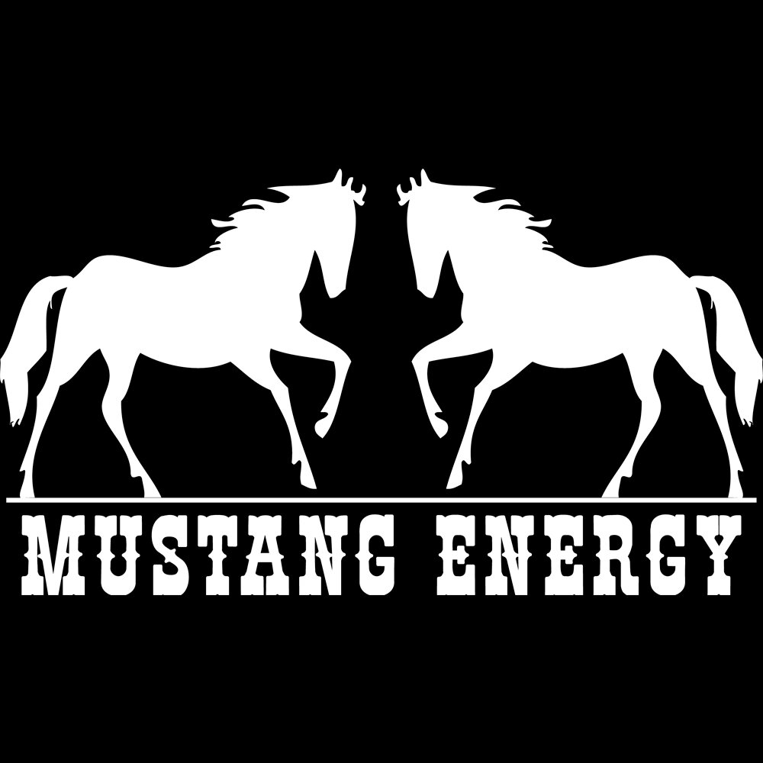
Предлагаем вам, в целях развития торговых отношений и дальнейшего взаимовыгодного сотрудничества, рассмотреть следующее коммерческое предложение:

Компания гарантирует:
Установить минимальные цены на продукцию согласно прайс – листу, до момента изменения отпускных цен производителем.
Обеспечить доставку продукции на склад в кротчайшие сроки.
ПРАЙС ЛИСТ
№ | Наименование | Тара | Литраж | Цена за шт
1 | Напиток безалкогольный тонизирующий энергетический газированный «MUSTANG ENERGY Classic» | Ж/Б | 0,45л. | 47руб.

Цены даны с учетом НДС
Отгрузка осуществляется со склада г .Сочи ул. Курортный проспект 19/4

